SPRAWOZDANIE Z LABORATORIUM
Technologie Webowe (HTML/CSS/JavaScript)

INFORMACJE PODSTAWOWE
Imię i nazwisko studenta:Przemysław Chorążak
Numer albumu:28039
Grupa:3
Data wykonania laboratorium:
Numer laboratorium: 3
Temat laboratorium:JavaScript

1. CEL LABORATORIUM

Ćwiczenie laboratoryjne miało na celu praktyczne utrwalenie wiedzy z zakresu języka JavaScript oraz jego zastosowania w tworzeniu interaktywnych stron internetowych. Zadania były bezpośrednim rozszerzeniem wcześniejszych laboratoriów z HTML i CSS.

2. WYKONANE ZADANIA

Zadanie 1: Pierwsze kroki z JavaScript

Status: Wykonane w pełni

Opis realizacji:
W pierwszym zadaniu utworzono zewnętrzny plik script.js i podłączono go do dokumentu HTML. Poprawność działania skryptu została sprawdzona poprzez wyświetlenie komunikatu w konsoli przeglądarki.
Zadeklarowano zmienne reprezentujące wszystkie podstawowe typy danych w JavaScript: string, number, boolean, array, object, null oraz undefined. Dla każdej zmiennej użyto operatora typeof, a wyniki wyświetlono w konsoli.
Dodatkowo zaprezentowano użycie operatorów arytmetycznych, logicznych oraz porównanie operatorów == i ===, zwracając uwagę na różnice pomiędzy porównaniem luźnym i ścisłym.

Napotkane problemy:
[Opisz trudności, jeśli wystąpiły]

Rozwiązanie:
[Jak pokonałeś problem?]

Zadanie 2: Instrukcje warunkowe i pętle
Status: Wykonana w pełni

Opis realizacji:
W ramach zadania zaimplementowano funkcję sprawdzającą, czy dana liczba jest parzysta lub nieparzysta, oraz kalkulator ocen przeliczający liczbę punktów na ocenę opisową.
Zastosowano instrukcję switch do wyświetlania nazw dni tygodnia na podstawie numeru oraz operator trójargumentowy do sprawdzenia pełnoletności.
W kolejnej części wykorzystano pętle for, while, for...of oraz for...in, a także instrukcje break i continue. Na zakończenie wygenerowano tabliczkę mnożenia w zakresie od 1 do 10, która została wyświetlona w konsoli.

Zadanie 3: Funkcje i zakres zmiennych

Status: Wykonane w pelni

Zadanie polegało na zaprezentowaniu różnych sposobów definiowania funkcji w JavaScript, w tym deklaracji funkcji, wyrażenia funkcyjnego, funkcji strzałkowej oraz funkcji IIFE.
Wykorzystano parametry domyślne, parametr rest oraz funkcje wyższego rzędu, w tym funkcję zwracającą inną funkcję.
Przedstawiono różnice pomiędzy zmiennymi zadeklarowanymi za pomocą var, let i const oraz zaprezentowano przykład domknięcia (closure) w postaci licznika zapamiętującego swój stan.

Zadanie 4: Manipulacja DOM - Interaktywna galeria

Status: Wykonane w pełni

Opis realizacji:

Na podstawie wcześniej przygotowanej galerii multimedialnej dodano interaktywność z wykorzystaniem JavaScript oraz manipulacji drzewem DOM.
Zastosowano metody pobierania elementów, dynamiczną zmianę treści i klas CSS, modyfikację stylów inline oraz obsługę zdarzeń użytkownika.
Zaimplementowano mechanizm lightbox umożliwiający powiększanie obrazów, nawigację pomiędzy nimi przy użyciu przycisków i klawiatury oraz zamykanie widoku.

3. FRAGMENTY KODU
[Wklej najważniejsze fragmenty kodu, które napisałeś. Dodaj komentarze wyjaśniające]

/*zmienne i typy danych */
const firstName = 'Przemysław'; // String
const age = 21; // Number (zmień na swój wiek)
const isStudent = true; // Boolean
const favLangs = ['HTML', 'CSS', 'JavaScript']; // Array
const profile = { // Object
imie: firstName,
wiek: age,
miasto: '—'
};
const nothingHere = null; // null
let notAssigned; // undefined

console.group('Zadanie 1 – typy danych (typeof)');
[
['firstName', firstName],
['age', age],
['isStudent', isStudent],
['favLangs', favLangs],
['profile', profile],
['nothingHere', nothingHere],
['notAssigned', notAssigned]
].forEach(([label, value]) => console.log(label, '=>', value, '| typeof:', typeof value));
console.log("Ciekawostka: typeof null === 'object' (znany bug w JS).");
console.groupEnd();

/* operatory */
console.group('Zadanie 1 – operatory');
const a = 12;
const b = 5;
// Arytmetyka
console.log('a + b =', a + b);
console.log('a - b =', a - b);
console.log('a * b =', a * b);
console.log('a / b =', a / b);
console.log('a % b =', a % b);
console.log('a ** b =', a ** b);

// Porównania == vs ===
console.log("'5' == 5 ->", '5' == 5, '(porównanie luźne, z koercją)');
console.log("'5' === 5 ->", '5' === 5, '(porównanie ścisłe, bez koercji)');

// Logiczne
const x = true;
const y = false;
console.log('x && y =', x && y);
console.log('x || y =', x || y);
console.log('!x =', !x);
console.groupEnd();

4. ZRZUTY EKRANU

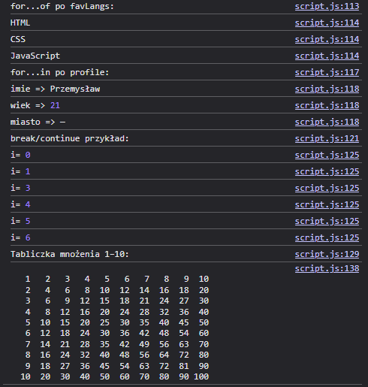

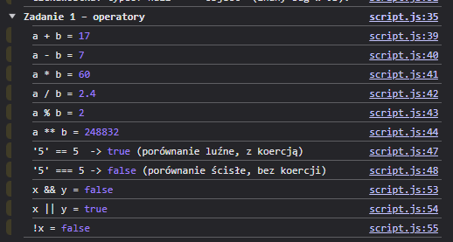

5. WNIOSKI I REFLEKSJE
Wykonanie laboratoriów pozwoliło na praktyczne zastosowanie języka JavaScript w tworzeniu dynamicznych i interaktywnych stron internetowych. Zrealizowane zadania umożliwiły lepsze zrozumienie składni języka, manipulacji DOM, obsługi zdarzeń oraz walidacji formularzy.

6. SAMOOCENA
Ocena własnego zaangażowania: Bardzo Wysokie
Procent wykonanych zadań: 100%
Dodatkowe uwagi: Brak

Data wypełnienia sprawozdania:1.02.2026
Podpis studenta:Przemysław Chorążak

